|  |  |  |  |
| --- | --- | --- | --- |
| **Adı:** |  | **…………………. Ortaokulu** |  |
| **Soyadı:** |  | **………………. Eğitim Öğretim Yılı** | Tarih: ……/……/ 202.. |
| **Sınıfı:** |  | **Arapça** | Aldığı Not |
| **No:** |  | **6. Sınıf 1.Dönem 1. Yazılı / Sınav Soruları** |  |

1. **Aşağıdaki metni Türkçeye tercüme ediniz. (12p)**
2. 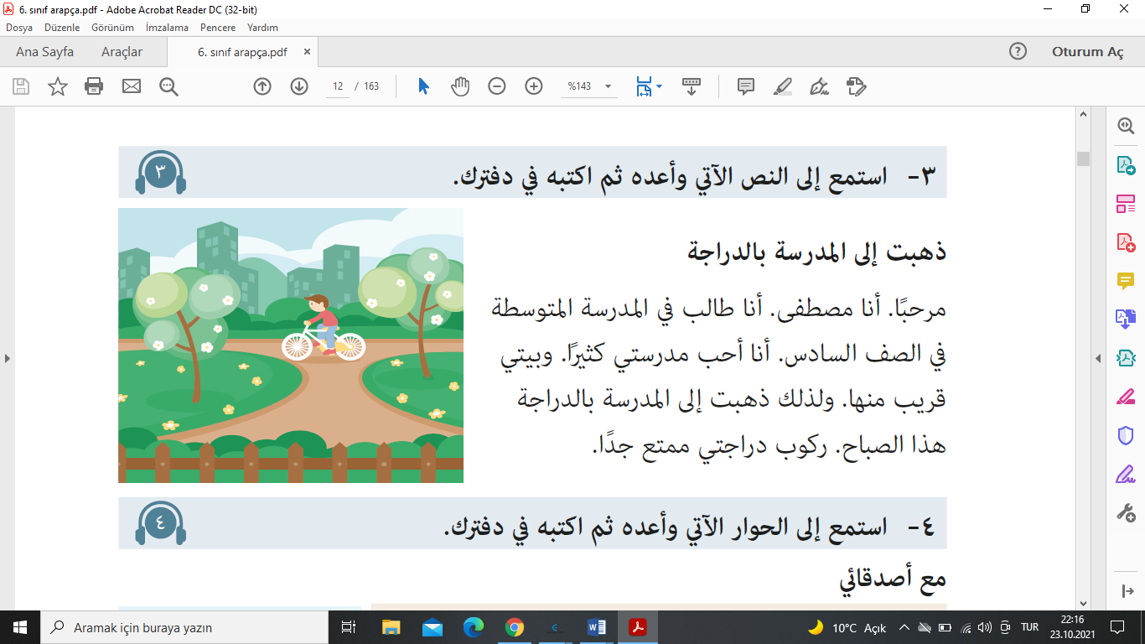**Aşağıdaki örnekteki gibi soru ve cevap cümlelerini yazınız.(18p)**
3. 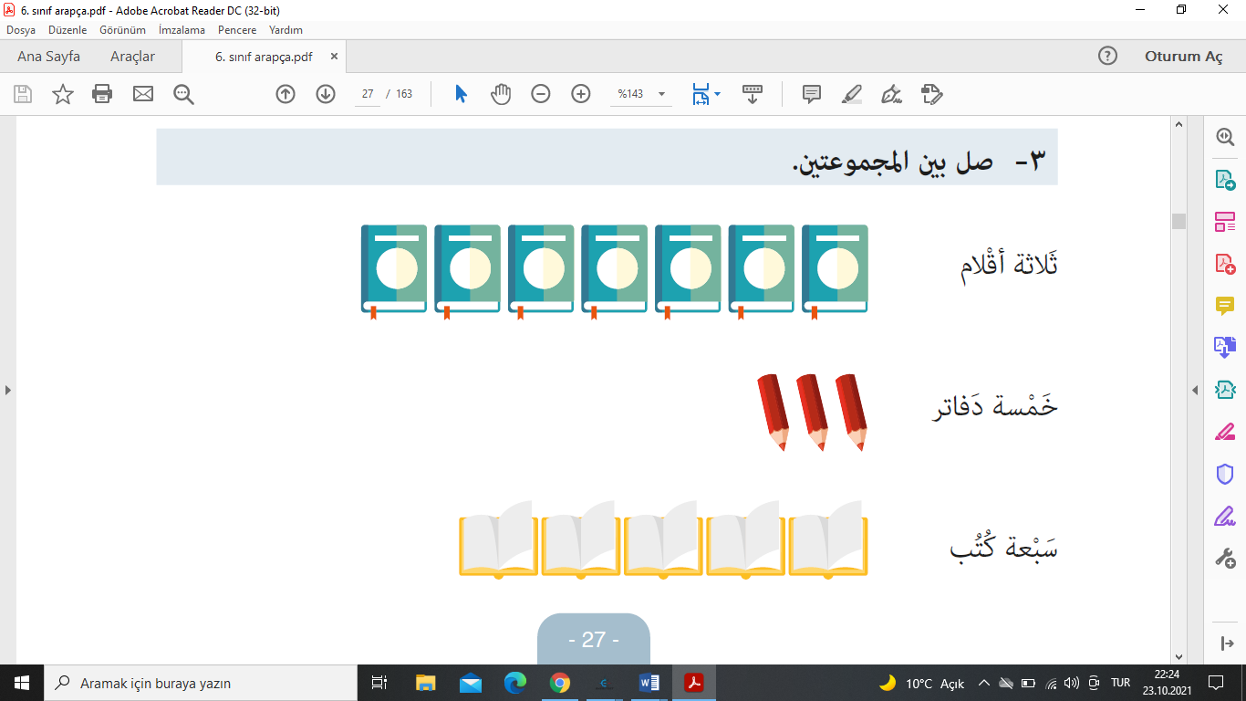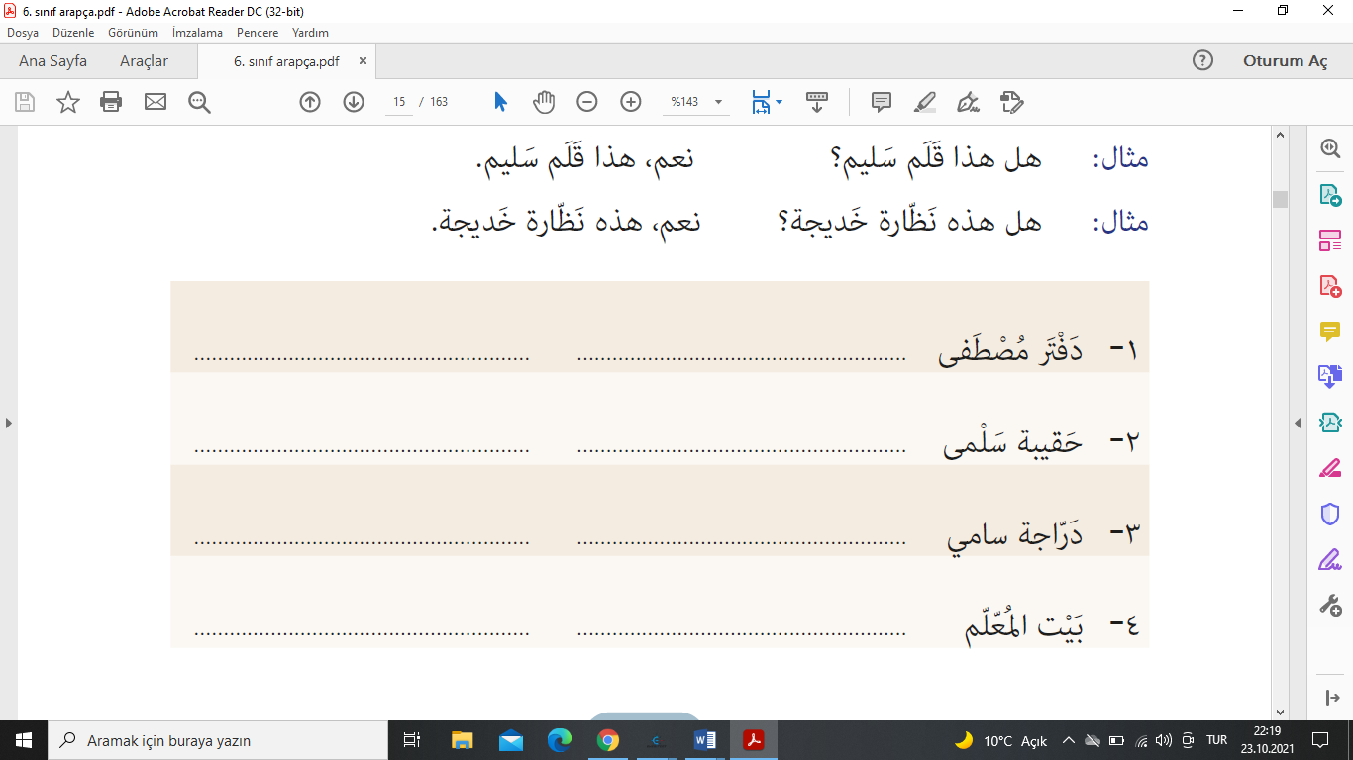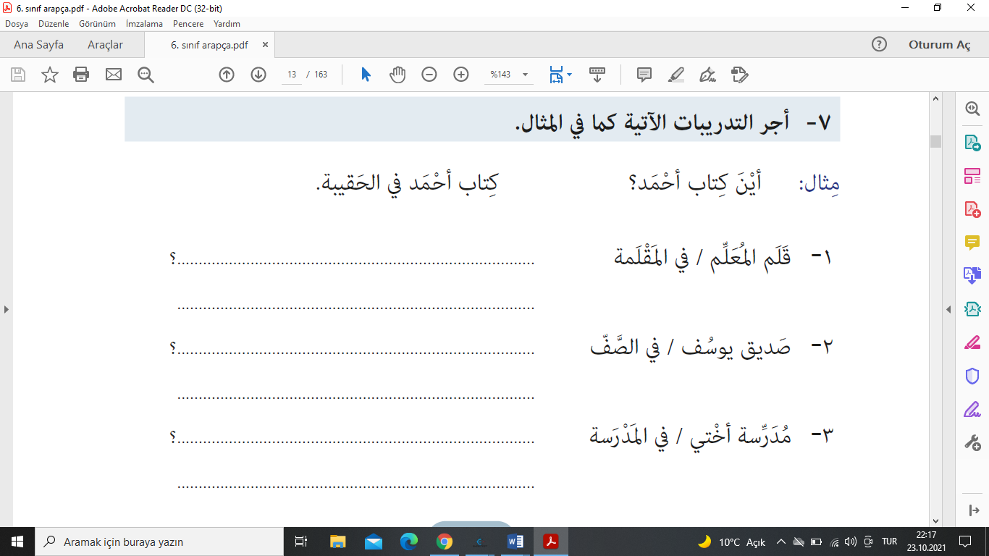**Aşağıdaki cümleleri işaret zamiri ekleyerek soru ve cevap cümlelerini cinsiyetleri dikkate alarak örnekteki gibi yapınız.(24p)**
4. **Kelimelerle resimleri eşleştiriniz.(12p)**
5. **Aşağıdaki oyunların altına Arapçalarını yazınız.(8p)**

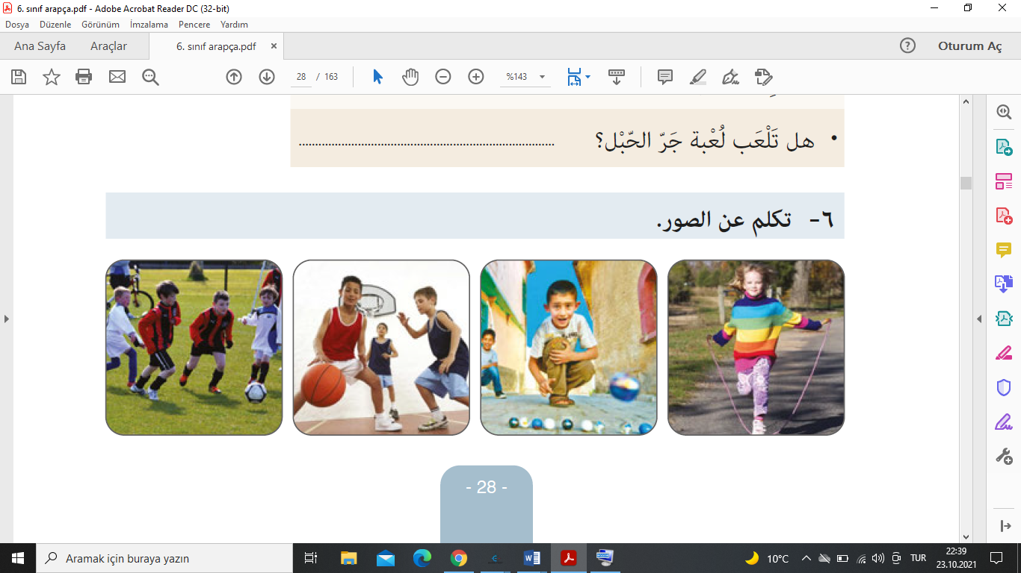**كُرَةُ الْقَدَمِ – لُعْبَةُ قَفْزِ الْحَبْلِ – كُرَةُ السَّلَّةِ – لُعْبَةُ الدَّعَابُلِ**

………………………… ……………………….. ……………………... ………………………….

1. 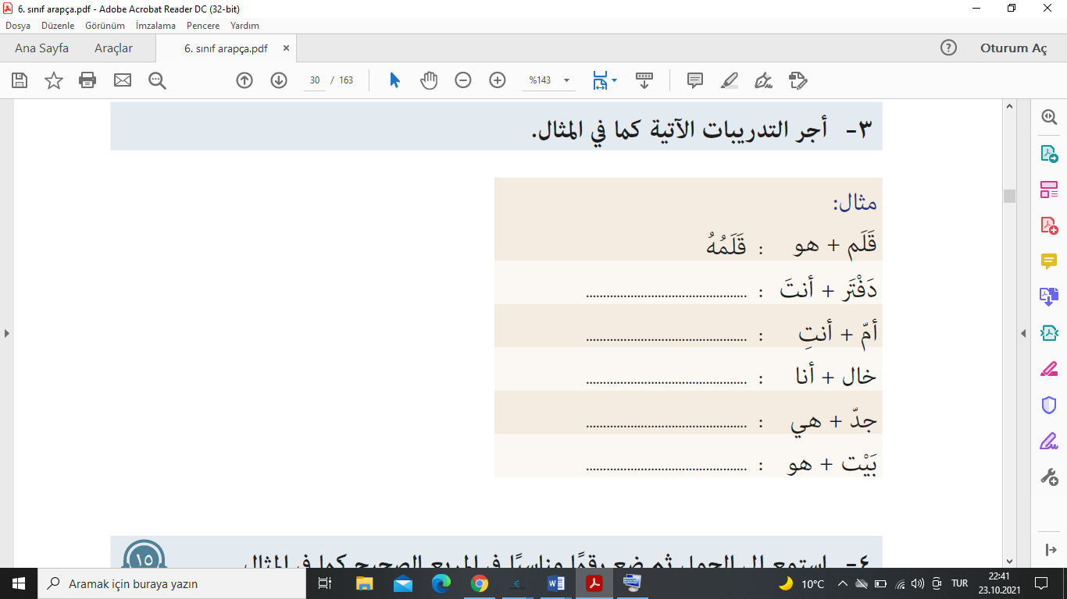**Aşağıdaki zamirlere uygun bitişik zamirleri getiriniz.(10p)**
2. 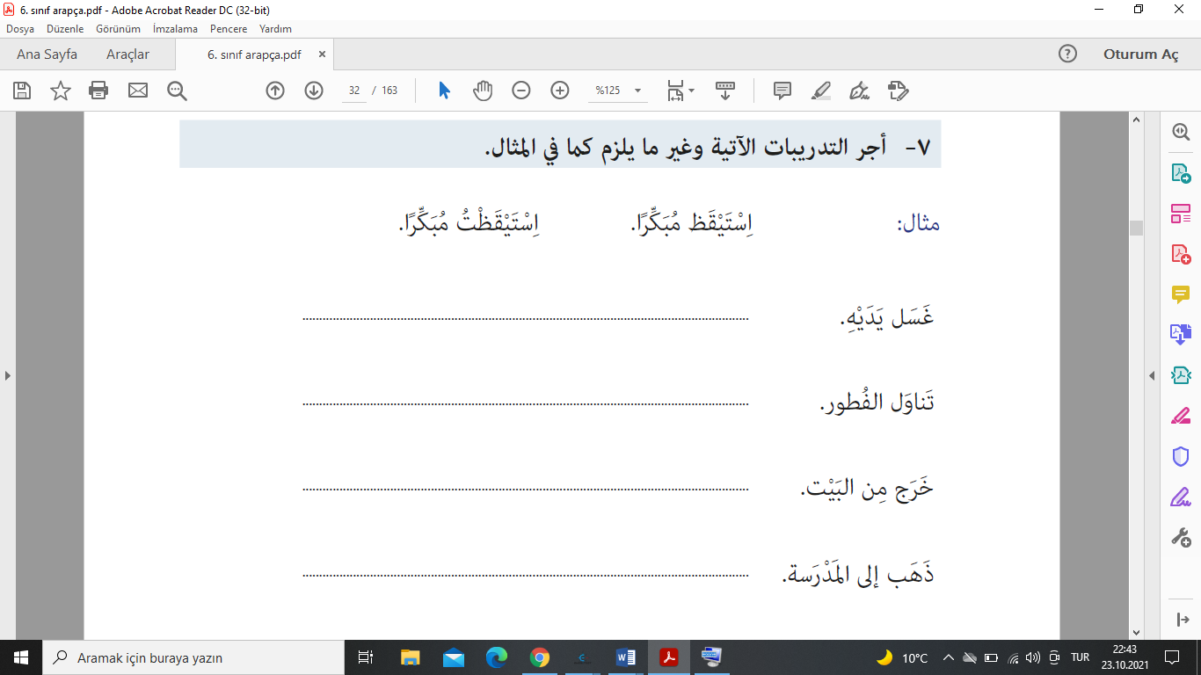**Aşağıdaki fiilleri ben(أنا) zamirine göre çekimleyip yeni cümleler yazınız. (16p)**

Başarılar Dilerim☺

اتمني لكم التوفيق!

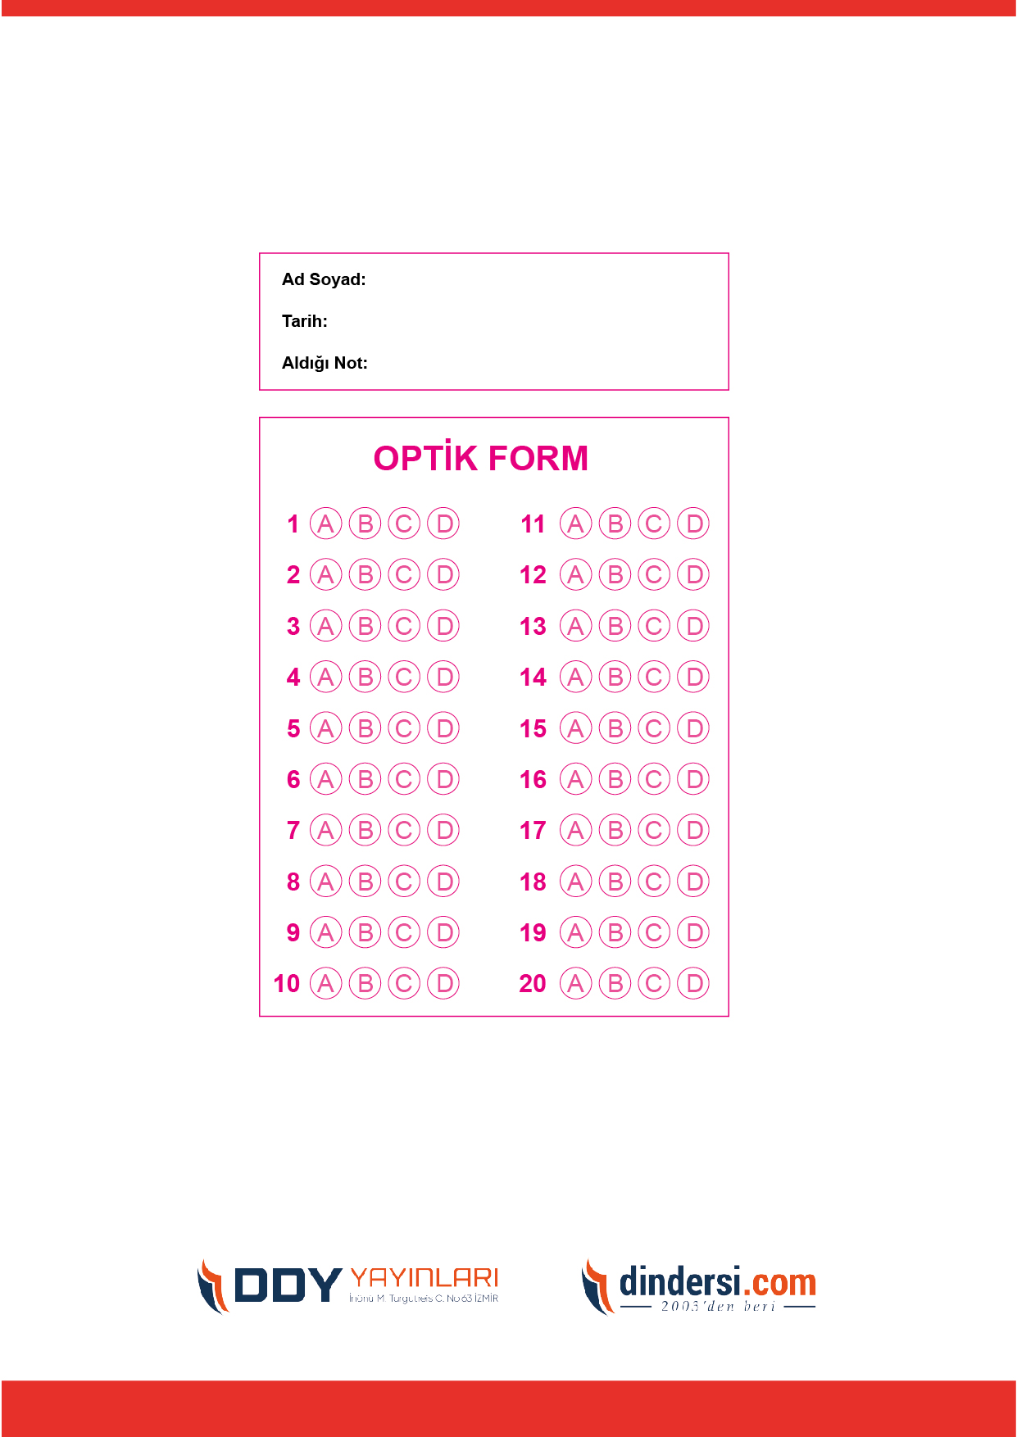

***DİĞER SINAVLAR İÇİN TIKLAYINIZ.***

